ŽÁKOVSKÁ FUTSALOVÁ LIGA VÁCLAVA ČECHA 2015 / 2016
turnaje O pohár CHLMF

MLADŠÍ ŽÁCI






Asociace školních sportovních klubů Chomutov a Spolek Chomutovská liga malého fotbalu uspořádaly v Městské sportovní hale v Chomutově turnaj O pohár CHLMF. Tento turnaj odehrály týmy, které skončily v základních skupinách Žákovské futsalové ligy Václava Čecha v kategorii mladších žáků na třetím a čtvrtém místě. Soutěže se účastní základní školy z Chomutova, Jirkova a širokého okolí a do letošního ročníku v mladší kategorii nastoupilo deset škol rozdělených do dvou skupin.
Turnaj útěchy ovládla 13. ZŠ Březenecká Chomutov, když vyhrála všechny své zápasy a stala se po zásluze vítězem poháru CHLMF. Druhé místo si vybojovali hráči 12. ZŠ Heyrovského Chomutov, kteří prohráli jen jeden zápas. Díky těsné výhře nad Údlicemi brali bronzové medaile hráči 2. ZŠ Zahradní Chomutov a čtvrtá tím skončila ZŠ Údlice.
Nejlepším brankářem byl vyhlášen Radek Charvát z 2. ZŠ Chomutov a nejlepším hráčem Tereza Fryčová z 13. ZŠ Chomutov, která svým dobrým výkonem hodně pomohla svému týmu k vítězství. Nejlepším střelcem se stal Petr Švehla z 12. ZŠ Chomutov, který vstřelil v celé soutěži dvanáct branek. Ceny pro všechny týmy a nejlepší jednotlivce předával předseda CHLMF Jiří Kupec a další zástupci Spolku Chomutovská liga malého fotbalu. Velké poděkování patří všem organizátorům z řad OR AŠSK a CHLMF, rozhodčím a v neposlední řadě všem partnerům, bez jejichž pomoci bychom nemohli soutěž na patřičné úrovni organizovat. Partnery soutěže jsou STATUTÁRNÍ MĚSTO CHOMUTOV, SEVEROČESKÉ DOLY a.s. CHOMUTOV, LOGISTIC EURO BUS spol. s r.o. Turnaj organizačně vedli Jiří Kupec a Ivan Holubář a řídili jej rozhodčí CHLMF Luboš Neumayer a Pavel Fára.

Výsledky

2. ZŠ Chomutov – ZŠ Údlice 2 : 1 (1:1) A. Rektor, D. Matoušek – O. Bičanovský, 12. ZŠ Chomutov – 13. ZŠ Chomutov 1 : 3 (1:1) P. Švehla – V. Prošek 2, A. Cerman, 2. ZŠ Chomutov – 13. ZŠ Chomutov 1 : 2 (1:2) D. Folwarczny – V. Prošek, T. Fryčová, 12. ZŠ Chomutov – ZŠ Údlice 6 : 0 (5:0) P. Švehla 3, R. Valach 2, D. Ritschel, 2. ZŠ Chomutov – 12. ZŠ Chomutov 2 : 3 (1:3) A. Rektor, D. Matoušek – P. Švehla 3, 13. ZŠ Chomutov – ZŠ Údlice 3 : 0 (2:0) A. Cerman 3.

TABULKA TURNAJE

1. 13. ZŠ Březenecká Chomutov 3 3 0 0 8 : 2 9

2. 12. ZŠ Heyrovského Chomutov 3 2 0 1 10: 5 6

3. 2. ZŠ Zahradní Chomutov 3 1 0 2 5 : 6 3

4. ZŠ Údlice 3 0 0 3 1:11 0

Nejlepší střelec : Petr Švehla ( 12. ZŠ Chomutov ) – 12 branek

Nejlepší hráč : Tereza Fryčová ( 13. ZŠ Chomutov )

Nejlepší brankář : Radek Charvát ( 2. ZŠ Chomutov )

P A R T N E Ř I S O U T Ě Ž E
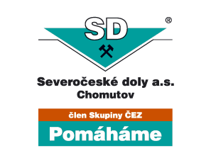
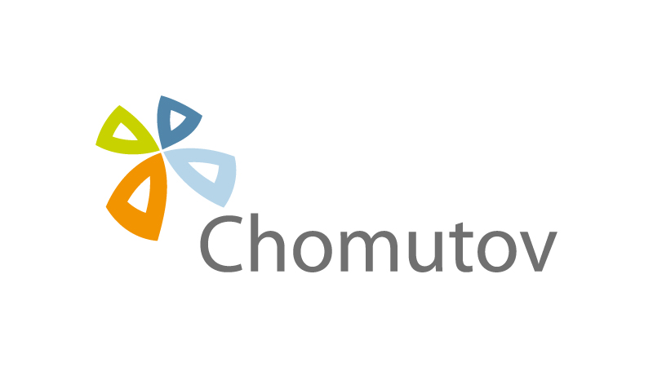



M E D I Á L N Í P A R T N E Ř I S O U T Ě Ž E






